CPU-Cache

现代CPU架构

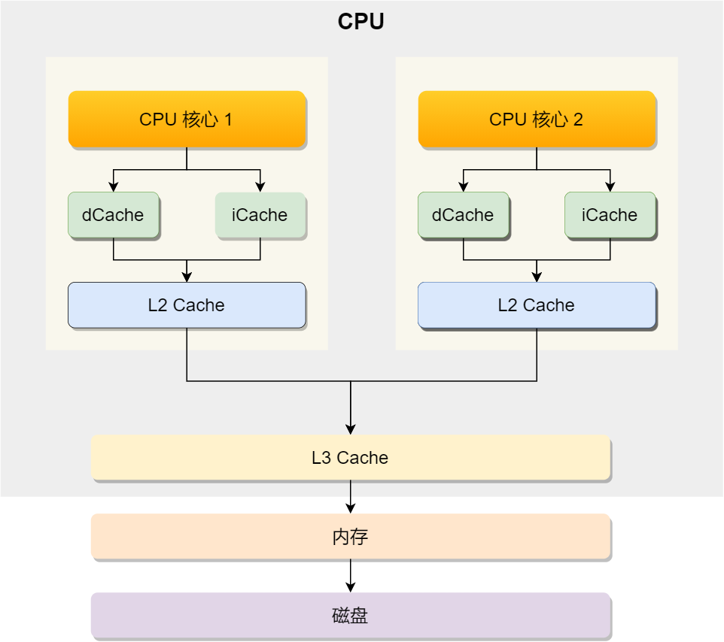

可以看到，一个 CPU 里通常会有多个 CPU 核心，比如上图中的 1 号和 2 号 CPU 核心，并且每个 CPU 核心都有自己的 L1 Cache 和 L2 Cache，而 L1 Cache 通常分为 dCache（数据缓存） 和 iCache（指令缓存），L3 Cache 则是多个核心共享的，这就是 CPU 典型的缓存层次。

上面提到的都是 CPU 内部的 Cache，放眼外部的话，还会有内存和硬盘，这些存储设备共同构成了金字塔存储层次。如下图所示：

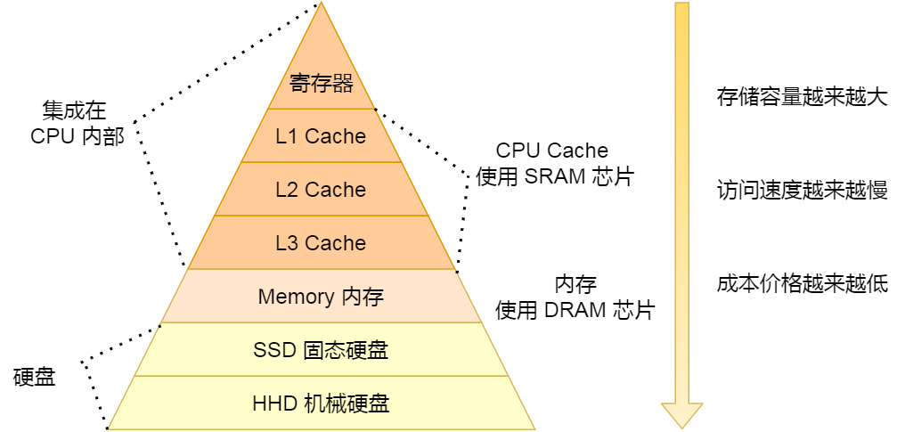

CPU 从内存中读取数据到 Cache 的时候，并不是一个字节一个字节读取，而是一块一块的方式来读取数据的，这一块一块的数据被称为 CPU Line（缓存行），所以 **CPU Line 是 CPU 从内存读取数据到 Cache 的单位**。

至于 CPU Line 大小，在 Linux 系统可以用下面的方式查看到，你可以看我服务器的 L1 Cache Line 大小是 64 字节，也就意味着 **L1 Cache 一次载入数据的大小是 64 字节**。

现在假设有一个双核心的 CPU，这两个 CPU 核心并行运行着两个不同的线程，它们同时从内存中读取两个不同的数据，分别是类型为 long 的变量 A 和 B，这个两个数据的地址在物理内存上是**连续**的，如果 Cahce Line 的大小是 64 字节，并且变量 A 在 Cahce Line 的开头位置，那么这两个数据是位于**同一个 Cache Line 中**，又因为 CPU Line 是 CPU 从内存读取数据到 Cache 的单位，所以这两个数据会被同时读入到了两个 CPU 核心中各自 Cache 中。

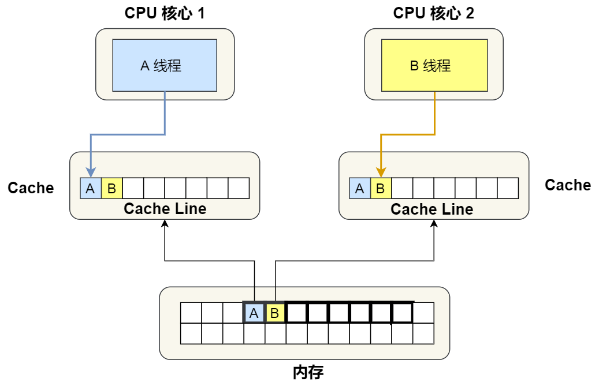

伪共享问题

①. 最开始变量 A 和 B 都还不在 Cache 里面，假设 1 号核心绑定了线程 A，2 号核心绑定了线程 B，线程 A 只会读写变量 A，线程 B 只会读写变量 B。

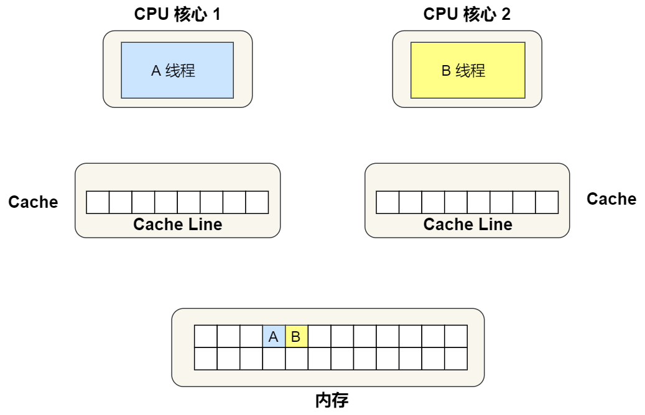

②. 1 号核心读取变量 A，由于 CPU 从内存读取数据到 Cache 的单位是 Cache Line，也正好变量 A 和 变量 B 的数据归属于同一个 Cache Line，所以 A 和 B 的数据都会被加载到 Cache，并将此 Cache Line 标记为「独占」状态。

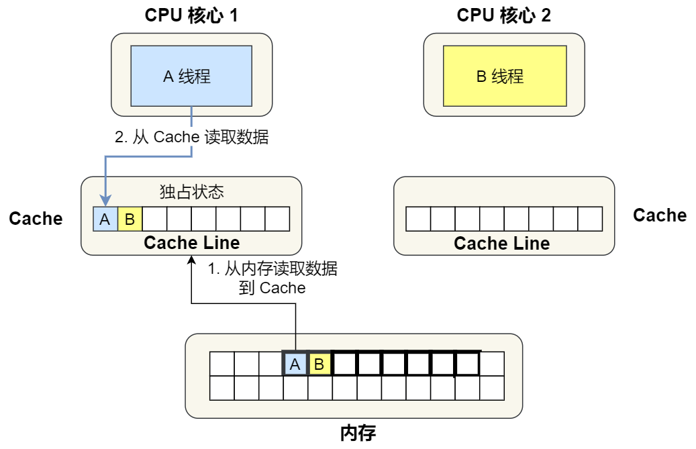

③.  接着，2 号核心开始从内存里读取变量 B，同样的也是读取 Cache Line 大小的数据到 Cache 中，此 Cache Line 中的数据也包含了变量 A 和 变量 B，此时 1 号和 2 号核心的 Cache Line 状态变为「共享」状态。

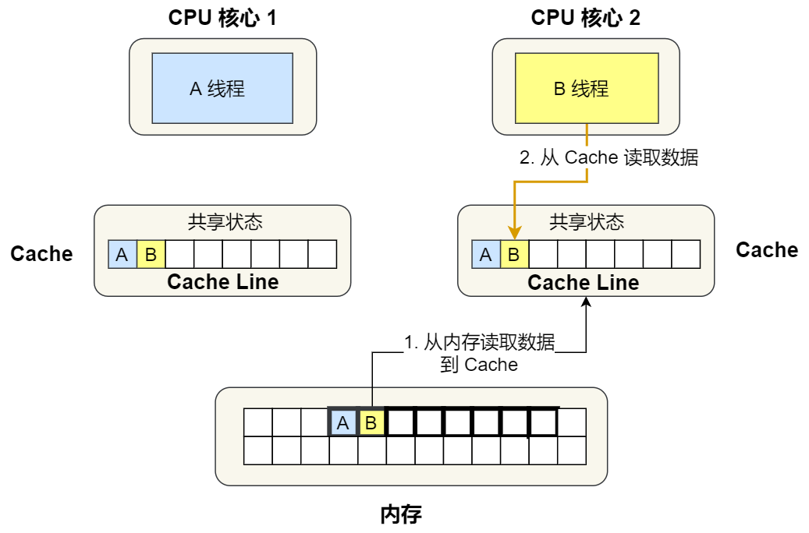

④. 1 号核心需要修改变量 A，发现此 Cache Line 的状态是「共享」状态，所以先需要通过总线发送消息给 2 号核心，通知 2 号核心把 Cache 中对应的 Cache Line 标记为「已失效」状态，然后 1 号核心对应的 Cache Line 状态变成「已修改」状态，并且修改变量 A。

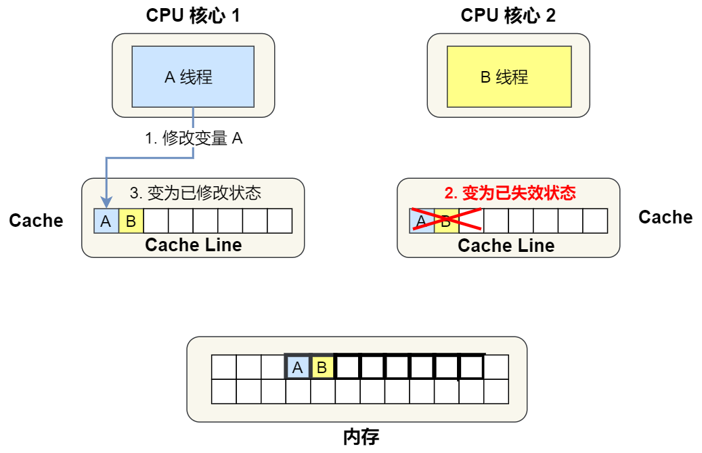

⑤. 之后，2 号核心需要修改变量 B，此时 2 号核心的 Cache 中对应的 Cache Line 是已失效状态，另外由于 1 号核心的 Cache 也有此相同的数据，且状态为「已修改」状态，所以要先把 1 号核心的 Cache 对应的 Cache Line 写回到内存，然后 2 号核心再从内存读取 Cache Line 大小的数据到 Cache 中，最后把变量 B 修改到 2 号核心的 Cache 中，并将状态标记为「已修改」状态。

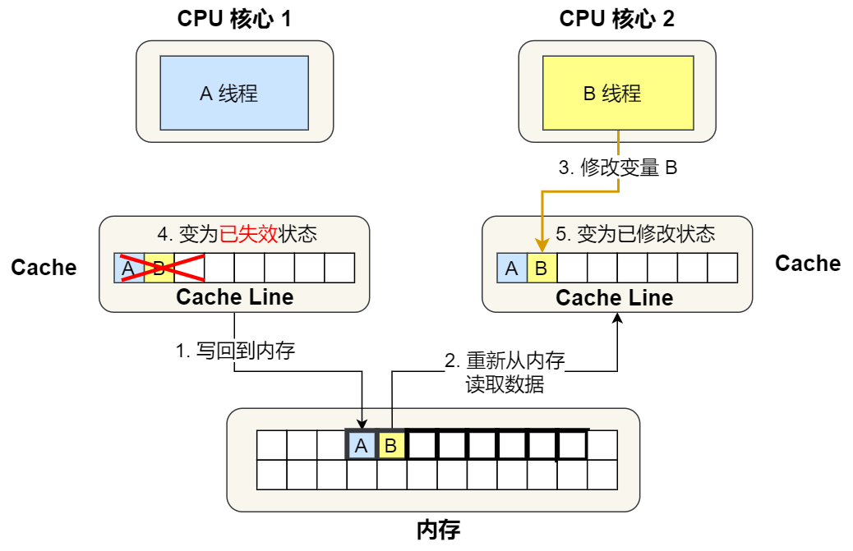

所以，可以发现如果 1 号和 2 号 CPU 核心这样持续交替的分别修改变量 A 和 B，就会重复 ④ 和 ⑤ 这两个步骤，Cache 并没有起到缓存的效果，虽然变量 A 和 B 之间其实并没有任何的关系，但是因为同时归属于一个 Cache Line ，这个 Cache Line 中的任意数据被修改后，都会相互影响，从而出现 ④ 和 ⑤ 这两个步骤。

因此，这种因为多个线程同时读写同一个 Cache Line 的不同变量时，而导致 CPU Cache 失效的现象称为**伪共享（*False Sharing*）**。

如何避免伪共享的问题

在 Linux 内核中存在 __cacheline_aligned_in_smp 宏定义，是用于解决伪共享的问题。

这样 a 和 b 变量就不会在同一个 Cache Line 中了，如下图：

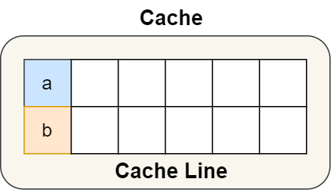

所以，避免  Cache 伪共享实际上是用空间换时间的思想，浪费一部分 Cache 空间，从而换来性能的提升。